ЧАСТНОЕ ОБРАЗОВАТЕЛЬНОЕ УЧРЕЖДЕНИЕ
ПРОФЕССИОНАЛЬНОГО ОБРАЗОВАНИЯ
«СТАВРОПОЛЬСКИЙ МНОГОПРОФИЛЬНЫЙ КОЛЛЕДЖ»

МЕТОДИЧЕСКИЕ УКАЗАНИЯ
к выполнению практических заданий и практической подготовки
по дисциплине
«Разработка информационных систем»
для обучающихся специальности
09.02.12 Техническая эксплуатация и сопровождение информационных систем

Ставрополь, 2026

Методические указания разработаны в соответствии с программой дисциплины «Разработка информационных систем» для студентов специальности 09.02.12 Техническая эксплуатация и сопровождение информационных систем.
Рассмотрено на заседании кафедры Информационных систем и программирования, Протокол №12 от 14.05.2026
Рекомендовано к использованию в учебном процессе кафедрой Информационных систем и программирования, Протокол №12 от 14.05.2026
Составитель: Брехова В.С.

Практическая подготовка №1 Разработка базы данных, подключение к проекту. Загрузка проекта в репозиторий
Склонируйте заранее подготовленный проект командой:
git clone https://github.com/Kuprich/AmveraWeather
Решение состоит из 2-х проектов и каталога SolutionItems:
1. AmveraWeather - проект типа Blazor WebServer
1. AmveraWeather.Client - проект типа Blazor WebAssembly
Структура проекта (assets/project_structure.png)
\
Модель и контекст БД
Содержимое файла WeatherForecast.cs, расположенного в каталоге Models проекта AmveraWeather:
cs
public class WeatherForecast
{
public Guid Id { get; set; }
public DateOnly Date { get; set; }
public int TemperatureC { get; set; }
public string? Summary { get; set; }
}
Содержимое файла AppDbContext.cs, расположенного в каталоге Data проекта "AmveraWeather":
c#
public class AppDbContext(DbContextOptions<AppDbContext> options) : DbContext(options)
{
public DbSet<WeatherForecast> Forecasts { get; set; }
}
Инициализация базы данных и заполнение её тестовыми данными
Применение миграций к базе данных и заполнение её тестовыми данными реализовано в статическом классе DbInitializer, расположенном в каталоге Data проекта "AmveraWeather":
c#
public static class DbInitializer
{
public static async Task InitializeDbAsync(AppDbContext dbContext)
{
await dbContext.Database.MigrateAsync();

if (dbContext.Forecasts.Any()) return;

await dbContext.AddRangeAsync(GetForecasts());
await dbContext.SaveChangesAsync();
}

private static WeatherForecast[] GetForecasts()
{
var startDate = DateOnly.FromDateTime(DateTime.Now);
var summaries = new[] { "Freezing", "Bracing", "Chilly", "Cool", "Mild", "Warm", "Balmy", "Hot", "Sweltering", "Scorching" };
return Enumerable.Range(1, 5).Select(index => new WeatherForecast
{
Date = startDate.AddDays(index),
TemperatureC = Random.Shared.Next(-20, 55),
Summary = summaries[Random.Shared.Next(summaries.Length)]
}).ToArray();
}
}
Подключение к PostgreSQL
В файле appsettings.json проекта AmveraWether добавлен параметр "ConnectionStrings":
json
{
"ConnectionStrings": {
"PostgreeSql": "Server=; Database=; User Id=; Password=;"
},
}
> Данный метод определения параметра ConnectionStrings в файле appsettings.json представлен в ознакомительных целях. Данные о подключении к БД следует скрывать, например, используя "Сейф хранилище секретов приложений в разработке в ASP.NET Core".
Публикация ASP.NET Core Blazor приложения. Подготовка
Создание Dockerfile
dockerfile
# https://hub.docker.com/_/microsoft-dotnet
FROM mcr.microsoft.com/dotnet/sdk:8.0 AS build
WORKDIR /src
# copy csproj and restore as distinct layers
COPY AmveraWeather/AmveraWeather/*.csproj ./AmveraWeather/AmveraWeather/
COPY AmveraWeather/AmveraWeather.Client/*.csproj ./AmveraWeather/AmveraWeather.Client/
RUN dotnet restore AmveraWeather/AmveraWeather/AmveraWeather.csproj

# copy everything else and build app
COPY . .
WORKDIR /src/AmveraWeather/AmveraWeather
RUN dotnet publish "AmveraWeather.csproj" -c release -o /app/publish

# final stage/image
FROM mcr.microsoft.com/dotnet/aspnet:8.0
WORKDIR /app
COPY --from=build /app/publish .
ENTRYPOINT ["dotnet", "AmveraWeather.dll"]
> Посетите страницу "Образы Docker для ASP.NET Core" для ознакомления с примерами DockerFile.
Контекст базы данных "AppdbContext" зарегистрирован как сервис с использованием внедрения зависимостей:
cs
builder.Services.AddDbContext<AppDbContext>(opt =>
opt.UseNpgsql(builder.Configuration.GetConnectionString("PostgreeSql"))
);
> Метод AddDbContext поставляется NuGet-пакетом "Microsoft.EntityFrameworkCore"
> Метод UseNpgsql поставляется NuGet-пакетом "Npgsql.EntityFrameworkCore.PostgreSQL"
Хостинг ASP.NET приложения. Deploy
Перейдите на сайт Amvera. Выполните вход в ЛК.
Необходимо создать два проекта:
1. Проект типа Приложение
1. Проект типа PostgreSQL
Создание проекта типа Приложение. Этап 1
В ЛК создайте новый проект типа "приложение", заполнив поля:
- Название проекта
- Тариф
> Для данного проекта достаточно начального тарифного плана. Для решений посложнее специалисты Amvera рекомендуют выполнить первый запуск с одним из старших тарифов
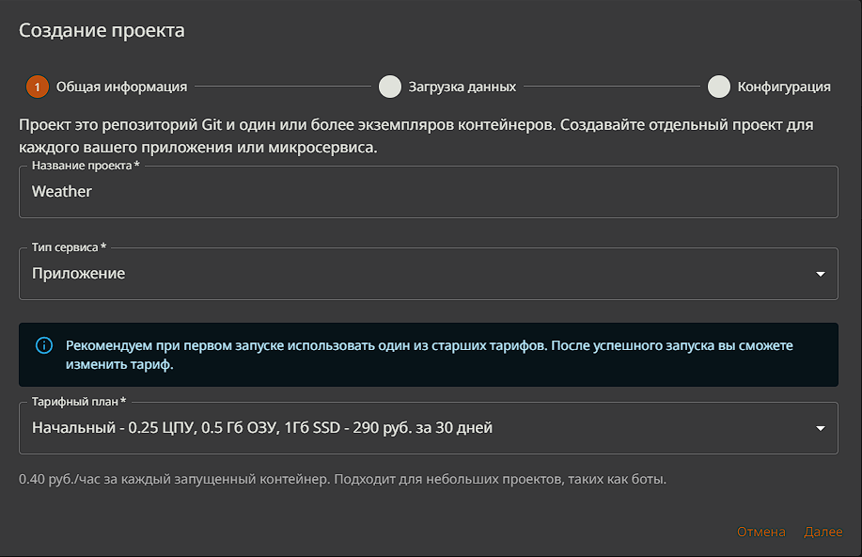
Создание проекта Этап 1
Создание проекта типа Приложение. Этап 2
Т.к. репозиторий уже инициализирован, следуя подсказкам сервиса подключите проект к удаленному репозиторию командой:
git remote add amvera https://git.amvera.ru/{имя пользователя}/{имя проекта}
Далее, отправьте изменения в удаленный репозиторий командой:
git push amvera master
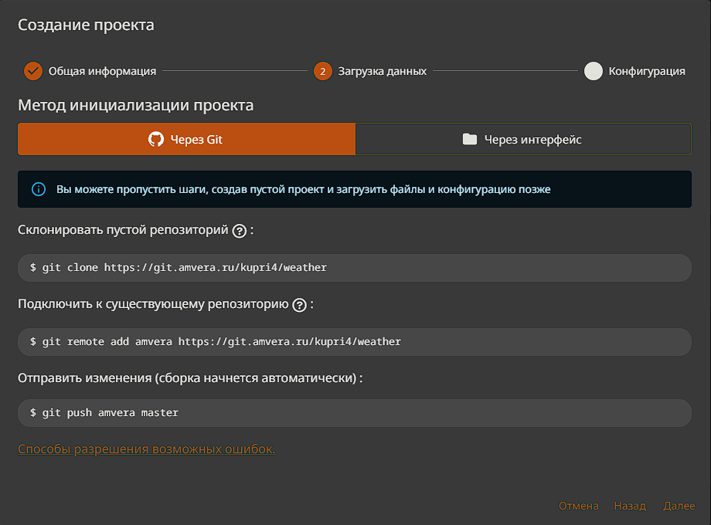
Создание проекта Этап 2
После загрузки кода в удаленный репозиторий начнется сборка проекта, которая завершится с ошибкой. Необходимо выполнить конфигурацию проекта. Перейдите к этапу 3, нажав кнопку "Далее":
Создание проекта типа Приложение. Этап 3
- Выберите окружение: docker
- Выберите инструмент: docker
- Добавьте в параметр аргумента порт: --port 8080
- Установите порт контейнера со значением: 8080
Завершите создание проекта
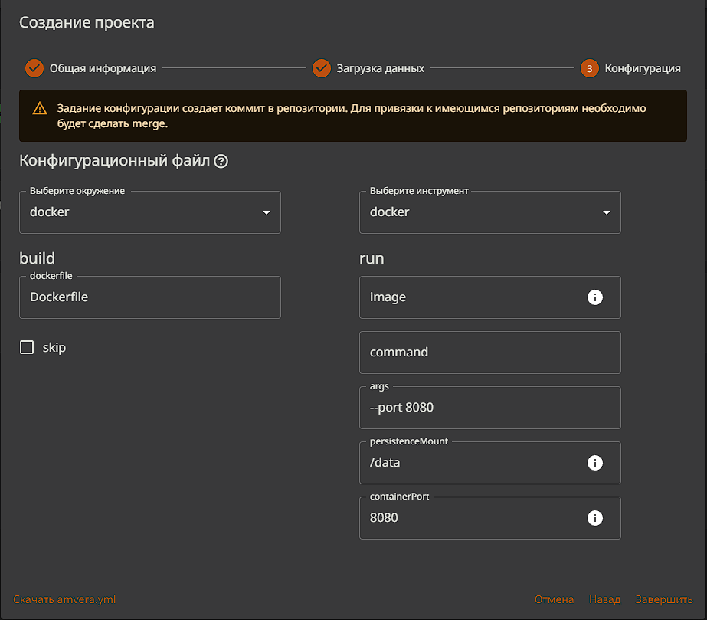
Создание проекта, этап 3
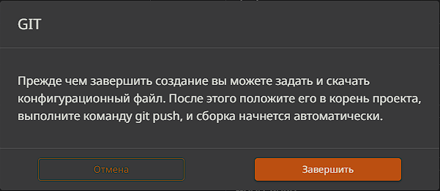
Уведомление по окончании создания проекта
> По умолчанию ASP.NET основной порт изменился с 80 по 8080
> Выполняйте команды git, не закрывая окно "Создание проекта". Так как задание конфигурации создает коммит в удаленном репозитории, это означает, что понадобится синхронизация удаленного репозитория с имеющимся
По завершении создания проекта, выполните команду
git pull amvera master
для получения файла amvera.yml:
meta:
environment: docker
toolchain:
name: docker
version: latest
build:
dockerfile: Dockerfile
skip: false
run:
persistenceMount: /data
containerPort: 8080
args: --port 8080
Важно: для деплоя не обязательно использовать Dockerfile. Можно задать конфигурацию и через amvera.yaml, заполнив необходимые поля в разделе конфигуратора.
Создание проекта типа PostgreSQL
Создание проекта типа PostgreSQL. Этап 1.
На главной странице управления проектами создайте новый проект с типом сервиса PostgreSQL:
- Введите название проекта: WeatherDb
- Выберите тарифный план: "Начальный"
Перейдите далее
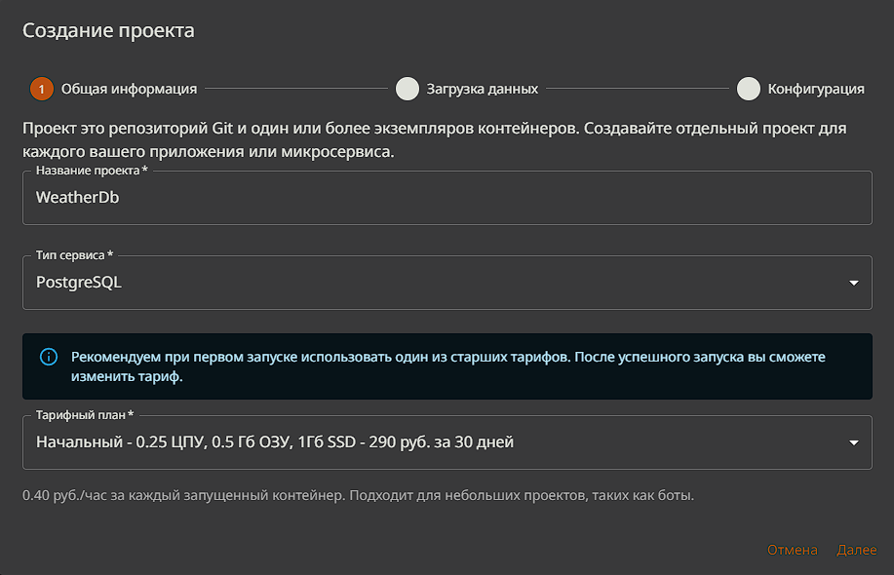
Создание проекта PostgreSQL. Этап 1.
Создание проекта типа PostgreSQL. Этап 2.
На следующем этапе заполните обязательные поля:
- Имя создаваемой БД
- Имя пользователя
- Пароль пользователя
Завершите конфигурацию
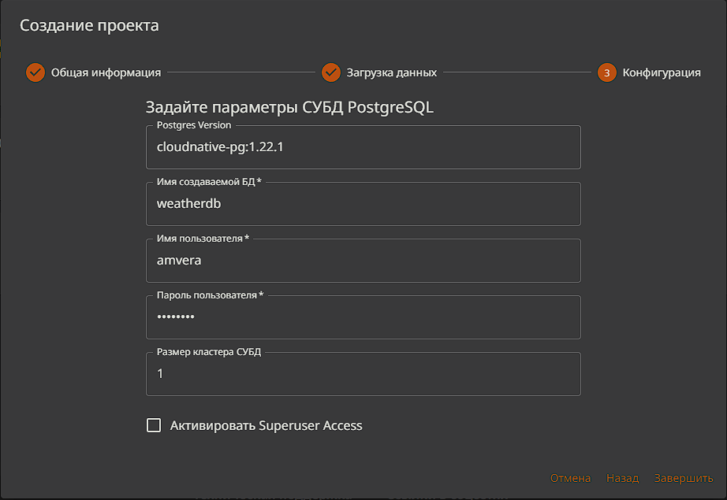
Создание проекта PostgreeSQL. Этап 2.
Подключение проекта PostgreSQL к Blazor-приложению
Обновите локальный репозиторий командой:
git pull amvera master
После того, как проект типа PostgreSQL создан, в разделе Info появится 3 варианта доступа:
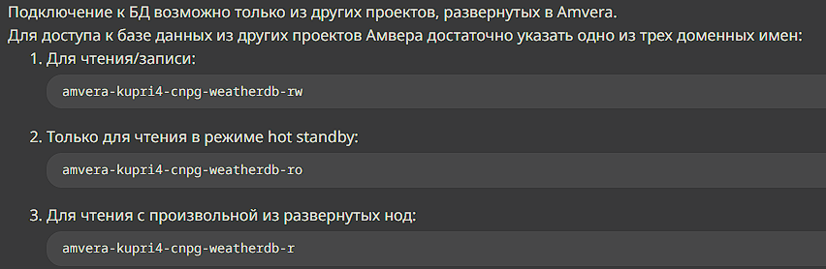
alt text
Скопируйте вариант "№1. Для чтения/записи". Далее, внесите изменения в файл appsettings.json проекта:
- Server - ранее скопированное доменное имя (одно из трех)
- Database - имя ранее созданной БД
- User Id - имя пользователя
`json
"ConnectionStrings": {
"PostgreeSql": "Server=amvera-kupri4-cnpg-weatherdb-rw; Database=weatherdb; User Id=amvera; Password=*******;"
}
> Вносите изменения именно в файл appsettings.json. В проекте имеется файл appsettings.Development.json. ASP.NET Core может настраивать поведение приложения в зависимости от среды выполнения.
Создайте коммит:
git commit -a -m "db connection is configured
Отправьте обновленные данные в удаленный репозиторий:
git push amvera master
Сборка проекта начнется автоматически, но имеется возможность пересобрать проект.
В разделе Настройки основного проекта необходимо активировать доменное имя. Имя третьего уровня генерируется автоматически
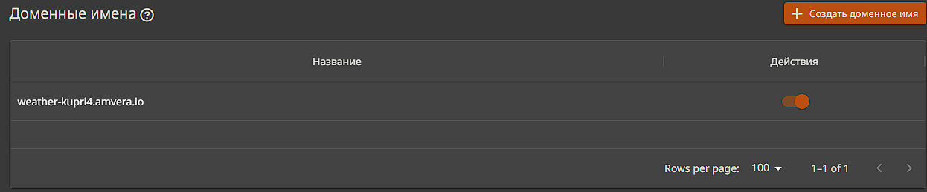
Доменное имя. Активация
> Посетите страницу Сетевое взаимодействие если вы хотите использовать своё доменное имя
Финальный результат:
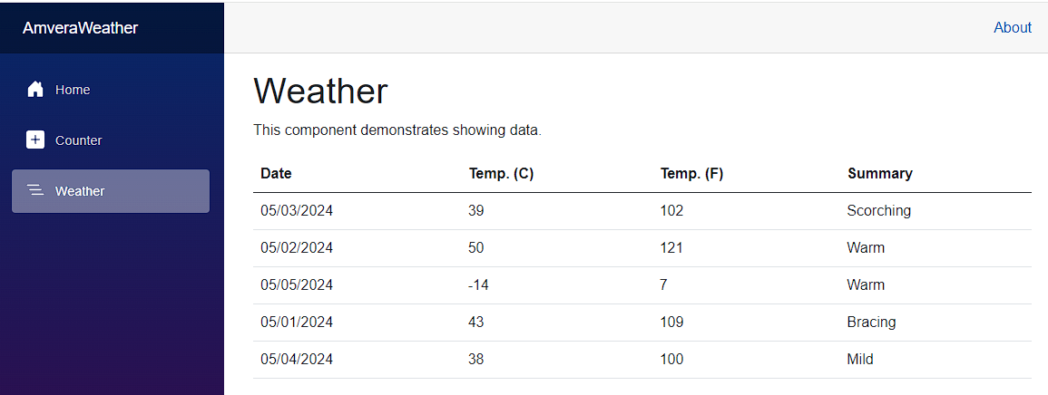
Финальный результат
Результат: мы осуществили деплой Asp.Net приложения на сервер Amvera. Подключили его к PostgreSQL и если нам потребуется его обновить, будет достаточно простой команды - git push, введенной в терминале.

Практические занятия №1 Разработка базы данных, подключение к проекту. Загрузка проекта в репозиторий
1.Разработка базы данных: определите требования к базе данных (таблицы, поля, связи).
2. Создайте схему базы данных с помощью выбранной системы управления базами данных (например, MySQL, PostgreSQL, SQLite).
3. Напишите SQL-скрипты для создания таблиц и начального заполнения данных.
4. Подключение базы данных к проекту:
Создайте проект на выбранной платформе (например, на Python, PHP, Java и др.).
5. Используйте драйверы или библиотеки для подключения к базе данных (например, psycopg2 для PostgreSQL, sqlite3 для SQLite, MySQL Connector для MySQL).
6. Настройте параметры подключения (хост, порт, база данных, пользователь, пароль).
7.Проверьте успешность соединения и выполнение простых запросов.
8. Загрузка проекта в репозиторий: Создайте новый репозиторий на GitHub, GitLab или другом сервисе.
9.Инициализируйте локальный репозиторий (git init).
10.Добавьте все файлы проекта (git add .).
11.Зафиксируйте изменения (git commit -m "Первый коммит").
12. Свяжите локальный репозиторий с удалённым (git remote add origin <ссылка на репозиторий>).
13. Загрузите проект на сервер (git push -u origin master или main).

Практическая подготовка №2 Создание форм-списков и форм-бланков.
Тема: Создание форм в СУБД Microsoft Access
Цель занятия: Изучение информационной технологии создания форм для таблиц баз данных
Создание формы с помощь мастера форм
Постановка задачи
Для базы данных Деканат.accdb создадим форму, которая позволит редактировать данные о студентах и заносить данные об их оценках. Т.о. форма будет основана на двух таблицах Студенты и Успеваемость
ДЛЯ ЭТОГО ВЫПОЛНИТЕ СЛЕДУЮЩИЕ ДЕЙСТВИЯ:
- Откройте базу данных Деканат.accdb
- Перейдите на страницу ленты Создание и нажмите кнопку Мастер форм
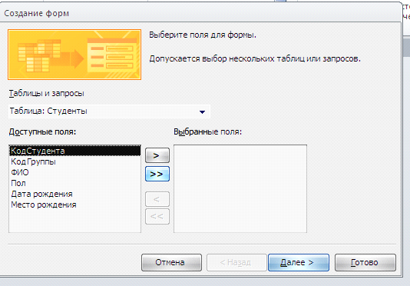
- В открывшемся окне из списка таблицы и запросы выберите таблицу Студенты и нажмите кнопку с двумя стрелками (добавить)
- Затем в списке таблицы и запросы выберите таблицу Успеваемость
- Выберите из таблицы Успеваемость только поля КодДисциплины, Оценка и Вид контроля
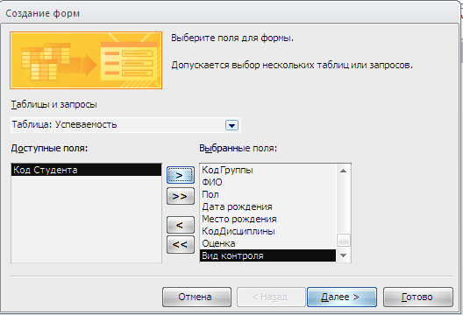
- Нажмите кнопку Далее
- В следующем окне установит флажок Подчиненные формы.
Нажмите Далее
- Вид формы – табличный
- Последнее диалоговое окно проверьте по рисунку. Нажмите Готово.
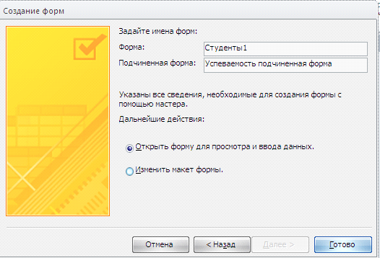

На форме присутствуют элементы управления (объекты) следующих типов:
Надпись – текст на форме, обычно не изменяется
Поле – объект для редактирования базы данных
Подчиненная форма – вложенная форма для дочерней таблицы, на которой могут присутствовать такие же элементы, как и на основной форме.
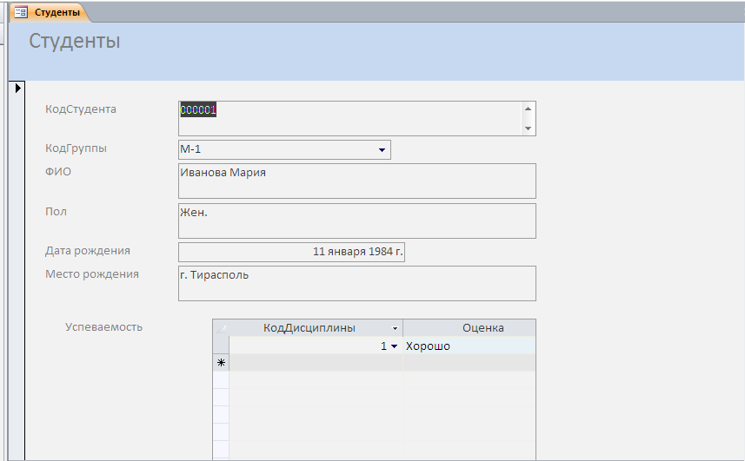
На форме могут присутствовать и другие объекты, которые можно добавлять используя группу кнопок Элементы управления контекстной вкладки Конструктор (Режим Конструктор)
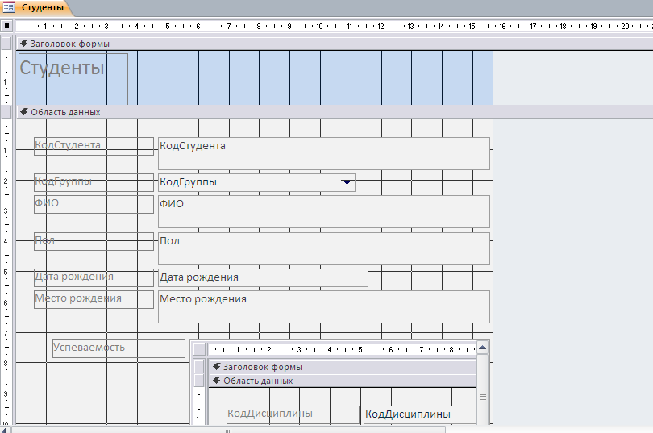

- Для изменения внешнего вида формы перейдите в режим структуры формы (Режим, Конструктор)
- Чтобы все надписи были видны, выполните на них команду контекстного меню Размер, По размеру данных
- Для подчиненной формы также дайте команду контекстного меню Размер, По размеру данных
- Используя перетаскивание Надписей и Полей, измените структуру формы как это показано на рисунке ниже
- Перейдите в режим формы (Режим, Режим формы)
- Просмотрите записи формы
- Занесите 5 новых записей в таблицы Студенты и Успеваемость используя форму Студенты1
- Проверьте, как занеслись данные, открыв соответствующие таблицы

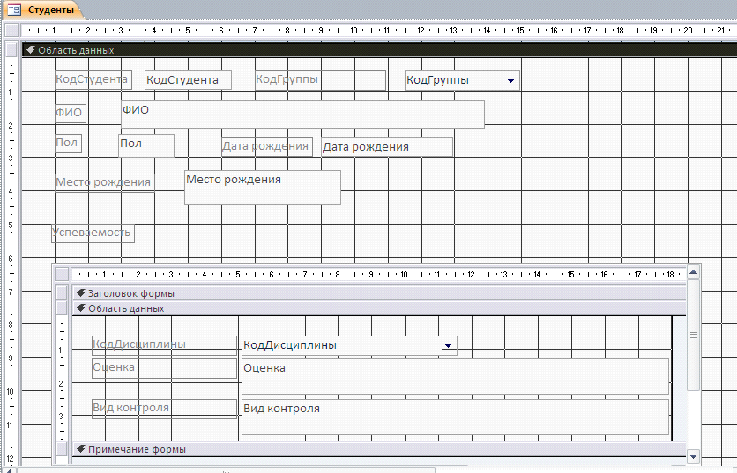
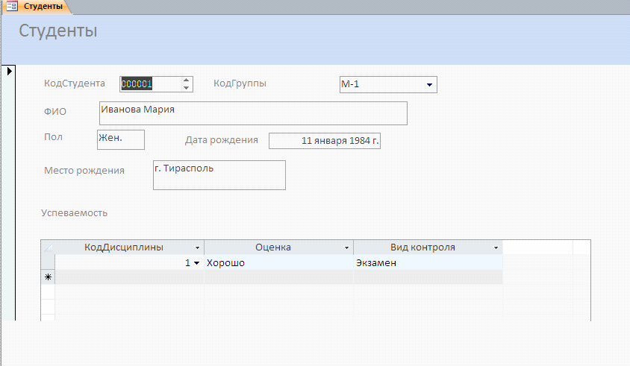
Создание формы с помощь конструктора
Постановка задачи
Для базы данных Деканат.accdb создадим форму, которая позволит редактировать данные о студентах
ДЛЯ ЭТОГО ВЫПОЛНИТЕ СЛЕДУЮЩИЕ ДЕЙСТВИЯ:
- Откройте базу данных Деканат.accdb
- На странице ленты Создание нажмите на кнопку Конструктор форм
- Если на экране отсутствует список полей выбранной для построения формы таблицы, нажмите кнопку Добавить поля, затем по ссылке Показать все таблицы
- Разверните таблицу Студенты
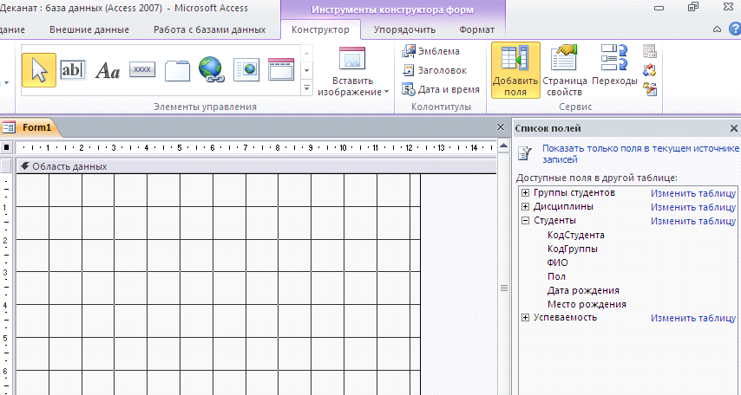
- Перетащите все поля из открывшегося списка в Область данных формы
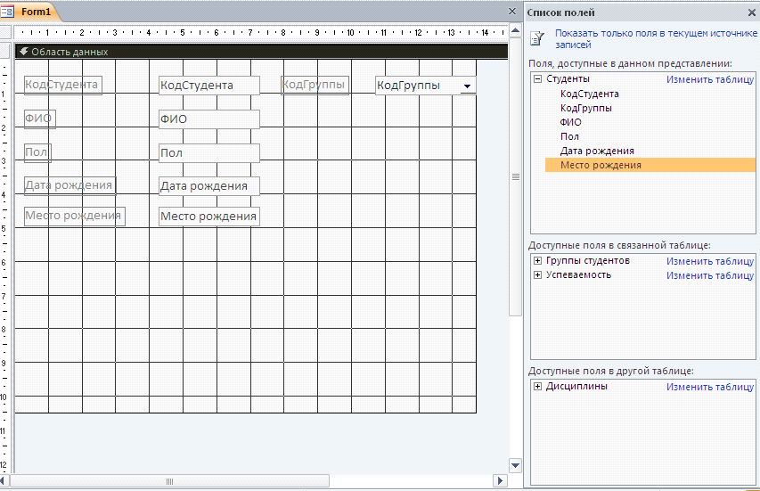
- Размесите Надписи и Поля как показано на рисунке ниже. Используйте команду Выравнивание из контекстного меню, чтобы объекты размещались ровно.
- Выведите контекстное меню на строке Область данных и выберите команду Заголовок/примечание формы
- Оформите форму как показано на рисунке ниже дополнив ее надписью и картинкой. Для этого:
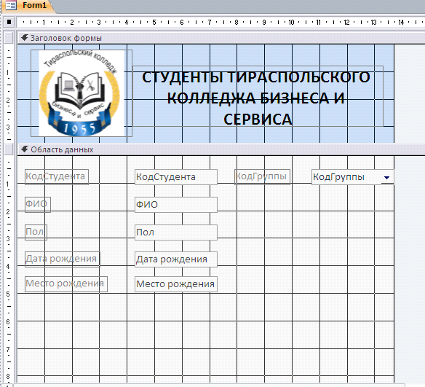

  - В контекстной вкладке Конструктор в группе Элементы управления выберите кнопку Рисунок
  - Протягиванием укажите прямоугольную область, где будет располагаться рисунок
  - В открывшемся окне Выбор рисунка выберите файл D:\Базы данных\Эмблема ТКБиС.jpg
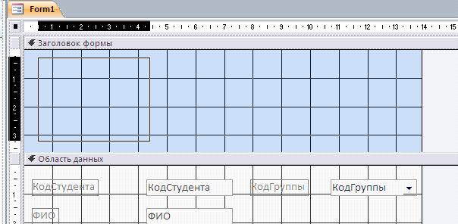

  - Для ввода надписи используйте элемент управления Надпись 
- Инструментами контекстной вкладке Формат выполните заливку различными цветами Области данных и Заголовка формы
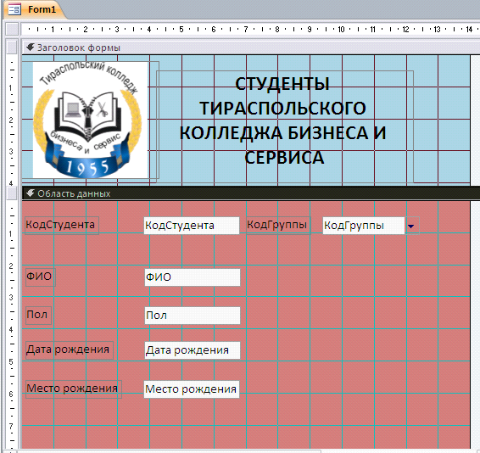

- Сохраните форму под именем Студенты2
- Отройте форму в режиме форм и внесите две записи
Задание для самостоятельного выполнения
- Создайте с помощью мастера создания форм форму для просмотра и заполнения таблицы Группы студентов для колледжа СМК.
- Создайте с помощью Конструктора формы для заполнения таблиц Дисциплины, Успеваемость студентов для колледжа СМК.

Практическая подготовка №3 Проектирование меню и реализация навигации
Цель работы: сформировать структуру сайта.
Порядок выполнения работы:
- Добавить на сайт и настроить статические страницы.
- Добавить на сайт и настроить записи, рубрики и метки.
- Спроектировать навигационное меню сайта.
Задания по практической работе:
- Создайте 5 статических страниц учебного сайта.
- Добавьте на сайт 9 записей с соответствующими их темам метками и рубриками.
- Сформируйте на сайте не менее 5 рубрик и 4 меток.
- Спроектируйте навигационное меню сайта, имеющее выпадающие списки.
Ход работы:
- Добавление на сайт и настройка статических страниц
- Авторизовался в панели администрирования WordPress и перешёл в меню Страницы → Добавить новую (рис. 22).
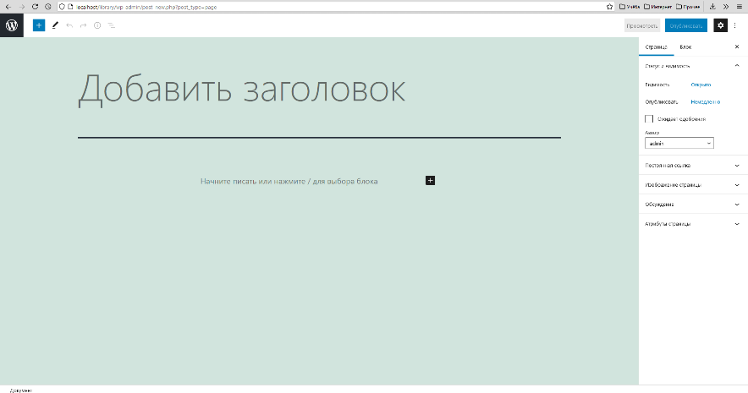
Рисунок 22 - Добавление статической страницы на сайт

- Создал 5 статических страниц учебного сайта (рис. 23)
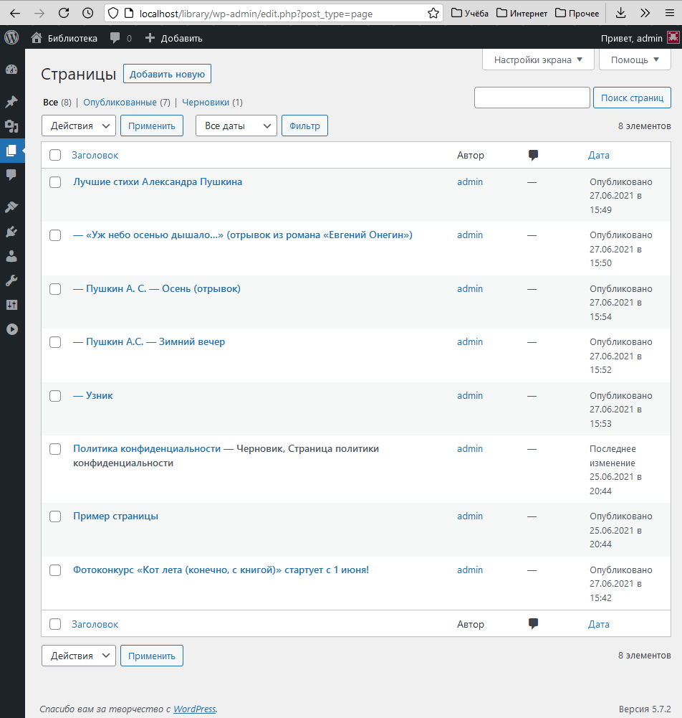
Рисунок 23 – Список страниц

- Добавление записи на сайт
- Перешёл в меню Записи → Добавить новую (рис. 24)
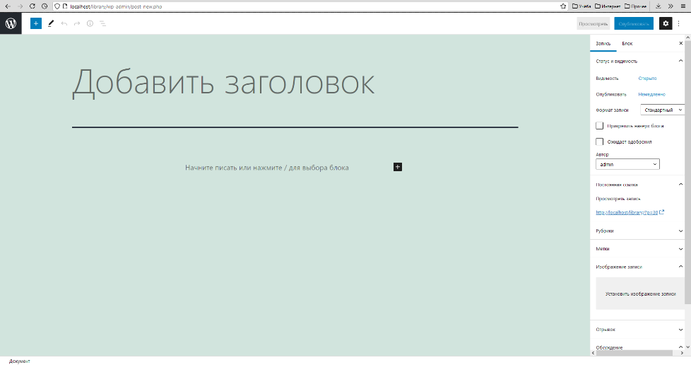
Рисунок 24 - Добавление новой записи на сайт

- Добавил на сайт 9 записей с соответствующими их темам меткам и рубриками (рис. 25).
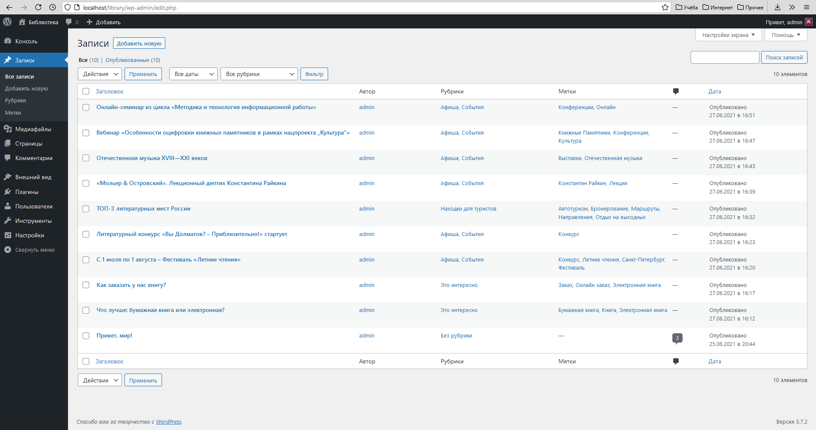
Рисунок 25 – Список записей

- Сформировал на сайте не менее 5 рубрик и 4 меток (рис. 26 и рис. 27).
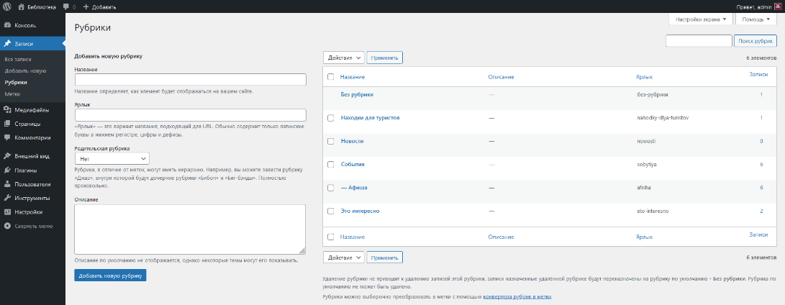
Рисунок 26 – Список рубрик
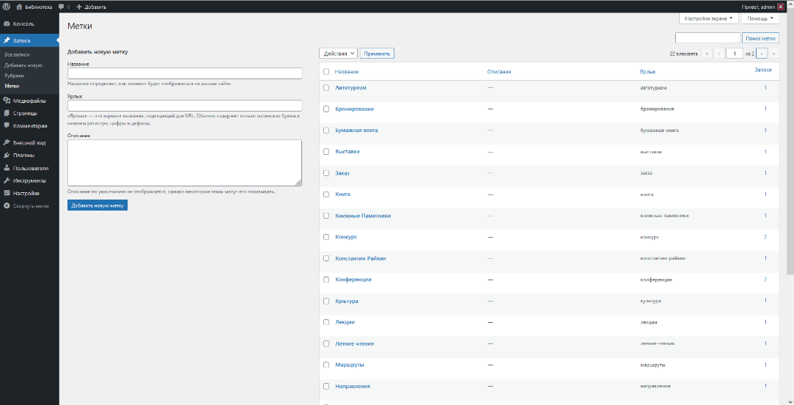
Рисунок 27 – Список меток

- Проектирование навигационного меню сайта
Спроектировал навигационное меню сайта, имеющее выпадающие списки (рис. 28 и рис.29).
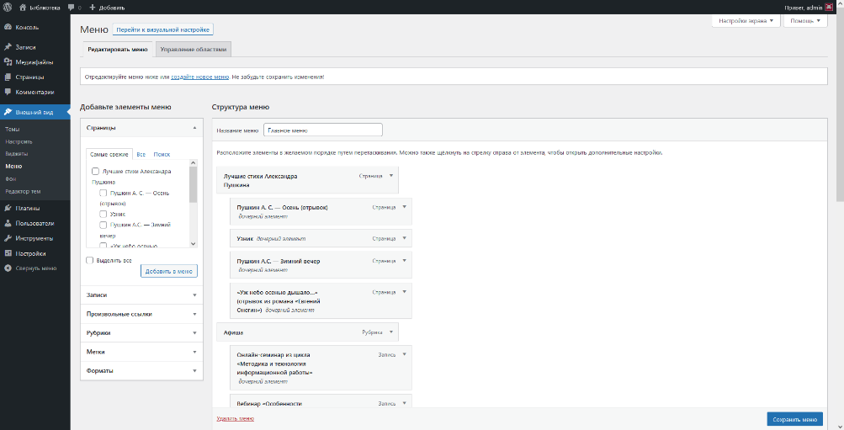
Рисунок 28 - Редактирование навигационного меню сайта

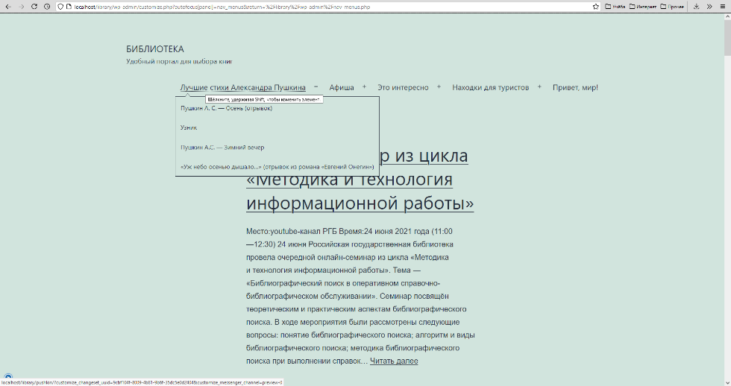
Рисунок 29 - Вид главной страницы сайта с добавленной панелью навигации

Практическая подготовка №4 Создание пользовательских элементов управления
Цель работы: научиться находить, устанавливать и настраивать адаптивные темы WordPress для улучшения визуального восприятия сайта и повышения его функциональных возможностей.
Порядок выполнения работы:
- Найти новую адаптивную тему WordPress.
- Активировать тему для сайта.
- Выполнить резервное копирование сайта.
Задание по практической работе № 4:
- Выберите и активируйте адаптивную тему для сайта.
- Выполните настройки сайта: загрузите логотип и иконку сайта, добавьте фоновое изображение и другие желаемые настройки.
- Вставьте необходимые для повышения восприятия информации виджеты в футер сайта.
- Выполните архивацию сайта.
Ход работы:
- Вошёл в консоль на вкладку Внешний вид → Темы → Добавить новую и нажал «Загрузить тему». Нажал кнопку «Добавить» и в списке выбрал тему под названием «Library Books». Активировал тему.
- Загрузил логотип и иконку сайта, добавил фоновое изображение и другие желаемые настройки (рис. 30).
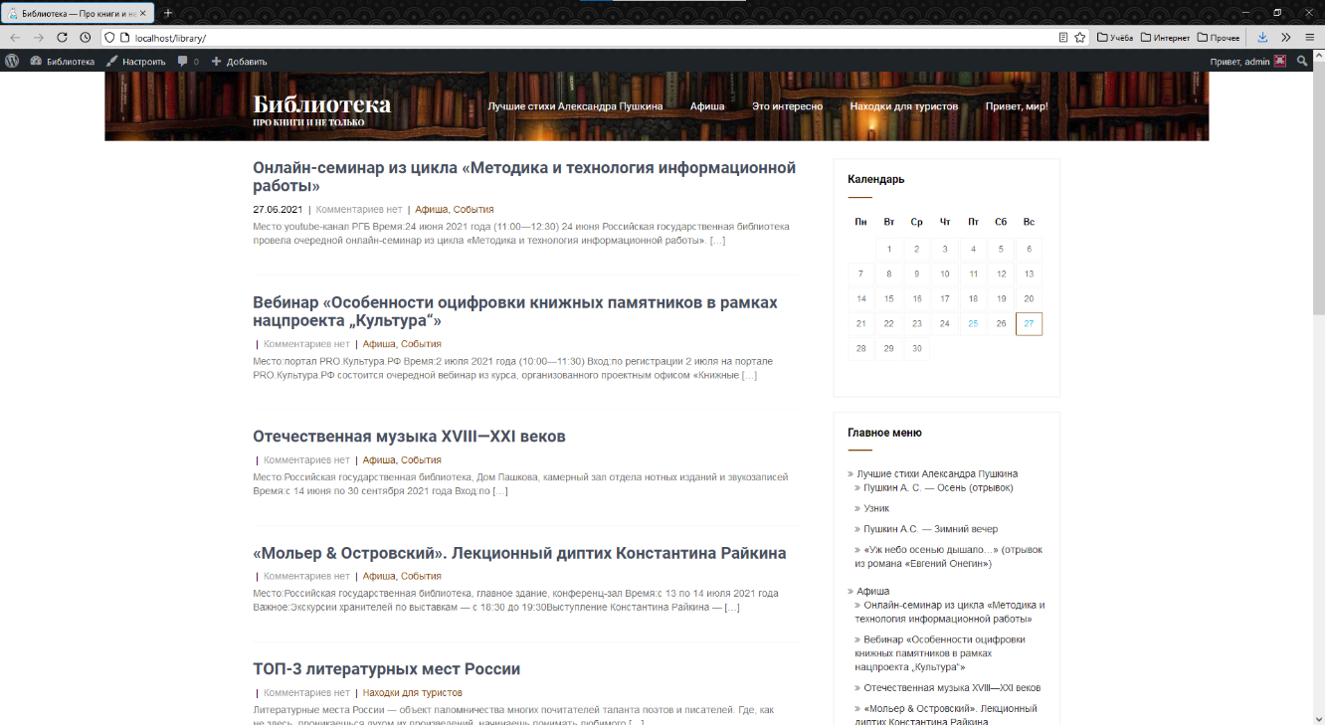
Рисунок 30 – Внешний вид сайта с новой темой

- Вставил виджеты в футер сайта (рис. 31).
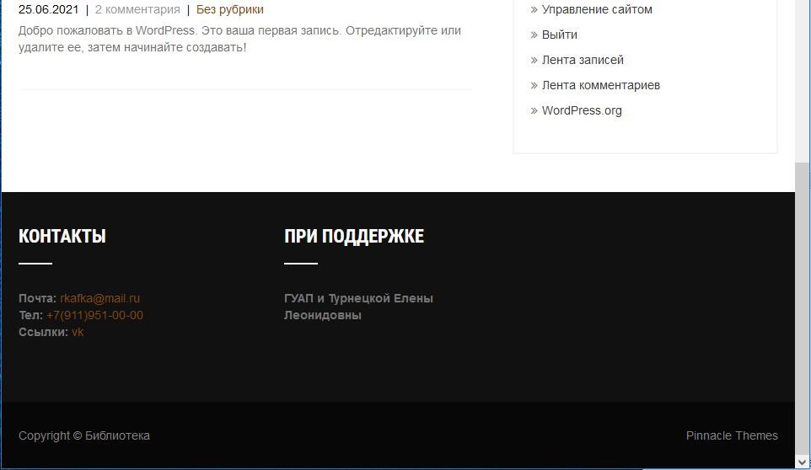
Рисунок 31 – Футер сайта

- Выполнил архивацию сайта.
На Рабочем столе создал папку с названием созданного сайта. Перенесите туда все файлы, находящиеся в папке С://xmapp/htdocs/library. Открыл в браузере http://localhost/phpmyadmin/. Нажал на кнопку Экспорт для создания sql-файла и экспорта его на вкладку браузера Скачанные файлы. Скопировал файл базы данных в папку на рабочем столе, в которой хранятся все файлы сайта на WP. Создал rar-архив папки со всеми хранящимися в ней файлами, например.

Практическая подготовка №5 Получение данных из базы. Вывод информации на формы.
Основные шаги:
1. Подключение к базе данных
Для начала убедитесь, что у вас есть соединение с базой данных. Пример на Python с использованием sqlite3:
import sqlite3
conn = sqlite3.connect('your_database.db')
cursor = conn.cursor()
2. Получение данных из базы
Например, извлечём все записи из таблицы employees:
cursor.execute("SELECT * FROM employees")
rows = cursor.fetchall()
Или выбрать конкретные поля:
cursor.execute("SELECT name, position FROM employees")
rows = cursor.fetchall()
3. Вывод данных на форму
Предположим, вы используете графическую библиотеку, например, Tkinter (Python). Вот пример вывода данных в таблицу или на метки.
Пример с Tkinter:
import tkinter as tk
from tkinter import ttk
# Создаем главное окно
root = tk.Tk()
root.title("Сотрудники")
# Создаем таблицу (Treeview)
tree = ttk.Treeview(root, columns=('Name', 'Position'), show='headings')
tree.heading('Name', text='Имя')
tree.heading('Position', text='Должность')
tree.pack(fill=tk.BOTH, expand=True)
# Заполняем таблицу данными
for row in rows:
tree.insert('', tk.END, values=row)
root.mainloop()
Итог:
Подключитесь к базе данных.
Выполните SQL-запрос для получения данных.
Обработайте полученные данные.
Выведите их на форму, например, в таблицу или в отдельные элементы интерфейса.

Практические занятия №2 Реализация функций добавления, изменения, удаления данных. Реализация функций поиска, фильтрации и сортировки данных. Реализация функции постраничного вывода данных. Реализация команд (горячих клавиш) и клавиш быстрого доступа для основных функций.
1. Реализация функций добавления, изменения, удаления данных
Добавление данных:
Создайте форму или поля ввода для новых данных.
При подтверждении (например, нажатии кнопки) выполните SQL-запрос INSERT.
Пример (Python + SQLite):
def add_record(name, position):
cursor.execute("INSERT INTO employees (name, position) VALUES (?, ?)", (name, position))
conn.commit()
Изменение данных:
Выберите запись, отредактируйте поля формы.
Выполните SQL-запрос UPDATE.
def update_record(id, name, position):
cursor.execute("UPDATE employees SET name=?, position=? WHERE id=?", (name, position, id))
conn.commit()
Удаление данных:
Выберите запись, нажмите кнопку “Удалить”.
Выполните SQL-запрос DELETE.
def delete_record(id):
cursor.execute("DELETE FROM employees WHERE id=?", (id,))
conn.commit()
2. Реализация функций поиска, фильтрации и сортировки
Поиск и фильтрация:
Создайте поле поиска.
Выполняйте запрос с условием WHERE по введённому тексту.
def search_records(keyword):
cursor.execute("SELECT * FROM employees WHERE name LIKE ?", ('%' + keyword + '%',))
return cursor.fetchall()
Сортировка:
Добавьте кнопку или выпадающий список для выбора поля сортировки.
Выполняйте запрос сORDER BY.
def sort_records(by_field='name'):
cursor.execute(f"SELECT * FROM employees ORDER BY {by_field}")
return cursor.fetchall()
3. Реализация функции постраничного вывода данных
Задайте размер страницы (например, 10 записей).
Используйте смещение (OFFSET) и лимит (LIMIT) в запросах.
page_size = 10
current_page = 1
def get_page(page_number):
offset = (page_number - 1) * page_size
cursor.execute("SELECT * FROM employees LIMIT ? OFFSET ?", (page_size, offset))
return cursor.fetchall()
Добавьте управление переходами: “Следующая” и “Предыдущая” страницы.
4. Реализация команд (горячих клавиш) и клавиш быстрого доступа
В интерфейсе добавьте обработчики клавиш.
Пример (Tkinter):
def setup_shortcuts(root):
root.bind('<Control-n>', lambda e: add_new_record()) # Ctrl+N для добавления
root.bind('<Control-e>', lambda e: edit_selected_record()) # Ctrl+E для редактирования
root.bind('<Delete>', lambda e: delete_selected_record()) # Delete для удаления
root.bind('<Control-f>', lambda e: open_search_dialog()) # Ctrl+F для поиска
Реализуйте функции вызываемых команд.
Итог
Реализуйте CRUD-операции через интерфейс.
Внедрите функции поиска, фильтрации, сортировки.
Добавьте постраничную навигацию.
Настройте горячие клавиши для быстрого доступа.

Практическая подготовка №6 Работа с текстовыми и табличными файлами. Импорт и экспорт данных.
1. Работа с текстовыми файлами
Чтение данных из текстового файла:
with open('data.txt', 'r', encoding='utf-8') as file:
lines = file.readlines()
for line in lines:
print(line.strip())
Запись данных в текстовый файл:
data = ['Строка 1', 'Строка 2', 'Строка 3']
with open('output.txt', 'w', encoding='utf-8') as file:
for line in data:
file.write(line + '\n')
2. Работа с табличными файлами (например, CSV)
Импорт данных из CSV-файла:
with open('data.csv', 'r', encoding='utf-8') as csvfile:
reader = csv.DictReader(csvfile)
for row in reader:
print(row) # каждый row — словарь с ключами-именами столбцов
Экспорт данных в CSV:
data = [
{'name': 'Иван', 'age': 30},
{'name': 'Мария', 'age': 25}
]
with open('output.csv', 'w', newline='', encoding='utf-8') as csvfile:
fieldnames = ['name', 'age']
writer = csv.DictWriter(csvfile, fieldnames=fieldnames)
writer.writeheader()
writer.writerows(data)
3. Импорт и экспорт данных (из базы данных в файл и наоборот)
Экспорт данных из базы в CSV:
cursor.execute("SELECT * FROM employees")
rows = cursor.fetchall()
with open('employees_export.csv', 'w', newline='', encoding='utf-8') as csvfile:
writer = csv.writer(csvfile)
writer.writerow([description[0] for description in cursor.description]) # заголовки
writer.writerows(rows)
Импорт данных из CSV в базу:
with open('employees_import.csv', 'r', encoding='utf-8') as csvfile:
reader = csv.DictReader(csvfile)
for row in reader:
cursor.execute(
"INSERT INTO employees (name, position) VALUES (?, ?)",
(row['name'], row['position'])
)
conn.commit()
Итог
Работа с текстовыми файлами — чтение и запись.
Работа с табличными файлами — импорт и экспорт CSV.
Можно интегрировать с базой данных для импорта/экспорта данных.

Практическая подготовка №7 Загрузка и считывание файлов в базе данных. Загрузка данных из общероссийских классификаторов
1. Загрузка и считывание файлов в базе данных
Общий процесс:
Получите файл (например, CSV или текстовый).
Откройте файл и прочитайте данные.
Обработайте данные, подготовив их к вставке.
Выполните вставку данных в таблицы базы данных.
Пример (Python + SQLite + CSV):
import csv
import sqlite3
# подключение к базе
conn = sqlite3.connect('mydatabase.db')
cursor = conn.cursor()
# создание таблицы (если ещё не создана)
cursor.execute('''
CREATE TABLE IF NOT EXISTS mytable (
id INTEGER PRIMARY KEY AUTOINCREMENT,
name TEXT,
value INTEGER
)
''')
# чтение файла и вставка данных
with open('data.csv', 'r', encoding='utf-8') as file:
reader = csv.DictReader(file)
for row in reader:
cursor.execute("INSERT INTO mytable (name, value) VALUES (?, ?)",
(row['name'], int(row['value'])))
conn.commit()
2. Загрузка данных из общероссийских классификаторов
Что такое общероссийские классификаторы?
Это стандартизированные справочники (например, классификатор видов экономической деятельности, классификатор валют и т.п.), которые обычно поставляются в виде файлов (CSV, Excel, XML или JSON).
Общий порядок импорта:
1.Получите файл классификатора:
Обычно с официальных сайтов статистики или государственных порталов.
2.Откройте файл и прочитайте данные: Для CSV — csv, для Excel — openpyxl или pandas, для XML/JSON — соответствующие библиотеки.
3.Соответствие структуре базы данных:
Создайте таблицы для хранения классификатора.
4.Выполните вставку данных.
Пример (импорт из CSV классификатора):
import sqlite3
conn = sqlite3.connect('classification.db')
cursor = conn.cursor()
# Таблица для классификатора
cursor.execute('''
CREATE TABLE IF NOT EXISTS classifier (
code TEXT PRIMARY KEY,
description TEXT
)
''')
# импорт данных
with open('classifier.csv', 'r', encoding='utf-8') as file:
reader = csv.DictReader(file)
for row in reader:
cursor.execute("INSERT OR REPLACE INTO classifier (code, description) VALUES (?, ?)",
(row['code'], row['description']))
conn.commit()
Итог:
Открывайте файлы нужного формата.
Обрабатывайте данные и импортируйте в таблицы базы данных.
Для классификаторов используйте актуальные файлы, полученные из официальных источников.

Практическая подготовка №8 Формирование запросов к базе данных средствами выбранного языка программирования. Формирование отчетов диаграмм графиков на основе данных системы
1. Формирование запросов к базе данных средствами выбранного языка программирования
Общий подход:
Используйте библиотеки для работы с базой данных (например, в Python — sqlite3, psycopg2 для PostgreSQL, pymysql для MySQL).
Формируйте SQL-запросы для получения нужных данных.
Обрабатывайте результаты и используйте их для отображения или анализа.
Пример (Python + SQLite):
import sqlite3
# подключение к базе
conn = sqlite3.connect('mydatabase.db')
cursor = conn.cursor()
# пример запроса — получить все записи из таблицы
cursor.execute("SELECT name, value FROM mytable WHERE value > 100")
results = cursor.fetchall()
for row in results:
print(row)
Варианты запросов:
SELECT с условиями WHERE, ORDER BY
Агрегирующие функции (SUM, AVG, COUNT)
Группировка (GROUP BY)
2. Формирование отчетов, диаграмм и графиков
Используемые инструменты:
Библиотеки для построения графиков: matplotlib, seaborn, plotly (в Python)
Вывод в виде изображений, интерактивных графиков или отчетов.
Пример (Python + matplotlib):
import matplotlib.pyplot as plt
# Предположим, у вас есть данные
names = ['Категория 1', 'Категория 2', 'Категория 3']
values = [25, 40, 35]
# Построение круговой диаграммы
plt.pie(values, labels=names, autopct='%1.1f%%')
plt.title('Распределение по категориям')
plt.show()
Создание отчета:
Можно подготовить таблицу с результатами с помощью библиотеки pandas и экспортировать в Excel или PDF.
import pandas as pd
# Создаем DataFrame из результатов
df = pd.DataFrame(results, columns=['name', 'value'])
# Экспорт в Excel
df.to_excel('отчет.xlsx', index=False)
Итог:
Формируйте SQL-запросы через средства выбранного языка.
Обрабатывайте результаты и визуализируйте их с помощью графиков и диаграмм.
Используйте библиотеки для создания отчетов и презентаций данных.

